


ISTITUTO COMPRENSIVO STATALE DI GAVIRATE
Scuole Primarie di: Gavirate ,Voltorre , Oltrona e Bardello -
Scuola secondaria di 1° grado:“G. Carducci “di Gavirate Via Gerli Arioli, 27- 21026 GAVIRATE (VA) -
0332744502
Sito : WWW.ICGAVIRATE.EDU.IT
E-mail :SEGRETERIAGAVIRATE@LIBERO.IT - Intranet :VAIC86800G@ISTRUZIONE.IT -
PEC VAIC86800G@PEC.ISTRUZIONE.IT Cod. Fiscale 83002000129
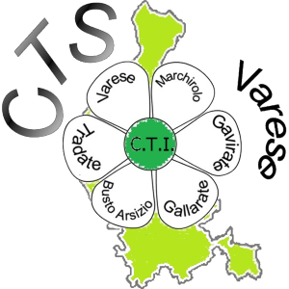
CTI – CENTRO TERRITORIALE PER L'INCLUSIONE
Sito : www.ctscti.istruzione.varese.it/cat/cti-gavirate/
E-mail : cti_gavirate@istruzione.varese.it
Il Centro Territoriale per L'Inclusione (CTI) di Gavirate

invita all'incontro

Sapersi orientare nel mondo dei diritti
dei bambini e dei ragazzi con disabilità

- INVALIDITÀ CIVILE E CONDIZIONE DI HANDICAP: iter per il riconoscimento e L. 104/92
- INDENNITÀ ECONOMICHE ED AGEVOLAZIONI fiscali e lavorative
- SUPPORTI SCOLASTICI: le procedure per ottenerli
- VOUCHER E BUONI: conoscere le misure regionali
Giovedì 5 dicembre 2019
dalle ore 17.00 alle 19.00
presso la Scuola Secondaria di 1° grado Carducci
Via Gerli Arioli, Gavirate
Relatrice: Dott.ssa Paola Gadda
Assistente Sociale presso il Punto per le famiglie Età evolutiva
Fondazione Renato Piatti onlus di Varese
Interviene Paolo Bano - Presidente di Anffas Onlus Varese
ISCRIZIONE al link:
https://forms.office.com/Pages/ResponsePage.aspx?id=o98jr62Pykip8ghLHdsKAH-RcYR_lVRPqwdvpSMJsoVUNDQxRjc1QzFaVk04VFhTU1pGWTlUSkxJWS4u

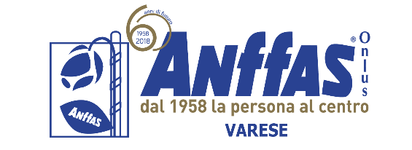



Punto famiglie età evolutiva

